

讲座预告 | 考研英语·新题型解题方法论
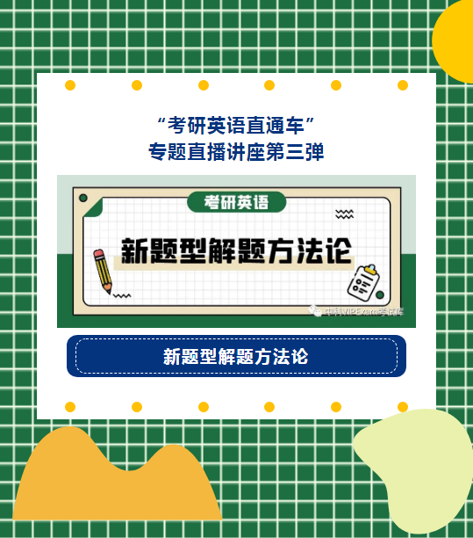

考研英语新题型介绍
七选五
在一篇总长度为500-600词的文章中，设置5段空白横线，要求考生根据文章内容选择相应语句填入空白横线中。

排序题
在一篇长度为500-600词的文章中，各段落原有顺序已被打乱，要求考生根据文章内容和结构将所列段落重新排序。

小标题
在一篇长度约500词的文章前或后有6-7段文字/概括句/小标题。
这些文字或标题分别是对文章中某一部分的概括、阐述或举例。要求考生根据文章内容，从选项中选出最恰当的文字或标题填入文章空白处。
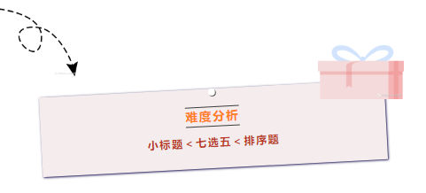

本期中科教育“考研英语直通车”专题直播讲座特邀资深名师为同学们带来考研英语·新题型解题方法论，做题有方法，答题更高效！

讲座预告
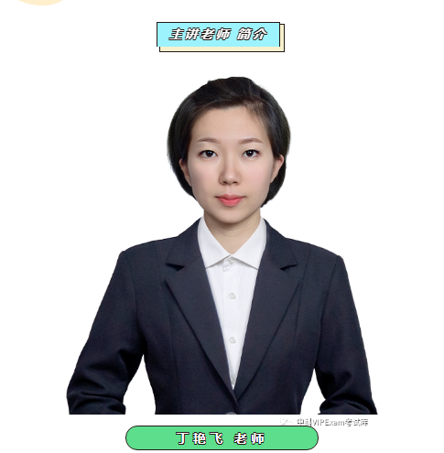

原新东方国际部教研组组长，环球雅思教学主管，拥有英语专业四级、专业八级证书、TKT 国际英语教师资格证书（全5科满分）。
具有10年以上英语教学经验，潜心研究各类英语考试历年考题，深谙其变化规律，授课思路缜密严谨、条理清晰、诙谐幽默，为同学们定制系统科学的备考计划，帮助同学们脱离备考误区，掌握夺分“密钥”，提高实战能力。

讲座信息
讲座主题
考研英语·新题型解题方法论
讲座时间
11月22日 19:00—20:00
讲座大纲
把握做题步骤
选择解题方法
寻找语句关系
确定正确选项
参与方式
腾讯会议
电脑端观看地址
https://www.vipexam.cn/mobile/VIPExam_live/live.html
请同学们点击上方链接观看直播讲座
手机端观看地址


